YS
YS/T XXXX －XXXX

烧结金属多孔材料 压缩性能的测定
Sintered metal porous materials — Determination of compression performance

（送审稿）
201×-××-××发布
201×-××-××实施
中华人民共和国工业和信息化部 | 发布

ICS 77.160
H 16

中华人民共和国有色金属行业标准

DAITI

前 言
本标准是按照GB/T 1.1-2009给出的规则起草的。
本标准由全国有色金属标准化技术委员会（SAC/TC 243）提出并归口。
本标准负责起草单位：西北有色金属研究院、西安赛隆金属材料有限责任公司、西部宝德科技股份有限公司、钢铁研究总院。
本标准主要起草人：

烧结金属多孔材料 压缩性能的测定

1 范围
本标准规定了烧结金属多孔材料压缩性能的检测方法。
本标准适用于粉末冶金方法生产的烧结金属多孔材料，包括烧结金属纤维多孔材料、烧结金属粉末多孔材料及金属泡沫材料，不适宜致密金属材料。

2 规范性引用文件
下列文件对于本文件的应用是必不可少的。凡是注日期的引用文件，仅注日期的版本适用于本文件。凡是不注日期的引用文件，其最新版本（包括所有的修改单）适用于本文件。
GB/T 16825.1 静力单轴试验机的检验 第1部分 拉力和（或）压力试验机 测力系统的检验与校准
GB/T 22066 静力单轴试验机用计算机数据采集系统的评定
3 原理
试样受轴向递增的单向压缩力，且力和变形可连续地或按有限增量进行检测，测定第7章规定的一项或几项压缩力学性能。
4 试样
4.1 试样形状和尺寸
4.1.1 方形试样
压缩试验试样一般为方形和圆形两种。方形试样如图1所示。
试样的宽度b应超过其平均孔径的10倍，最少不小于10mm；高度h=(1~2)b。一般情况下，对于烧结金属粉末和纤维多孔材料，方形试样可以采用10mm×10mm×20mm。
4.1.2 圆形试样
圆形试样如图2所示。
试样的直径应超过其平均孔径的10倍，最少不小于10mm；高度h= (1~2)d。一般情况下，对于烧结金属粉末和纤维多孔材料，圆形试样可以采用Φ10mm×20mm。
4.2 试样取样及制样
4.2.1对力学性能表现各向异性的烧结金属多孔材料（即在面内和厚度方向受力表现出不同的力学行为），须标注受力方向。一般x和y为面内方向，z为厚度方向。
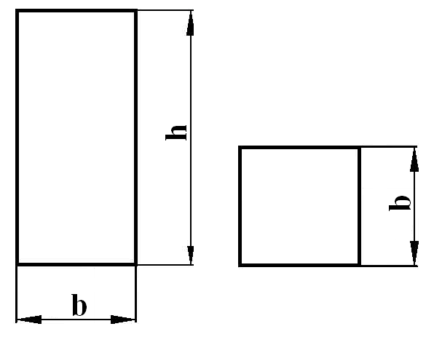
说明：
b —— 试样的宽度；
h —— 试样的高度。
图1 方形试样
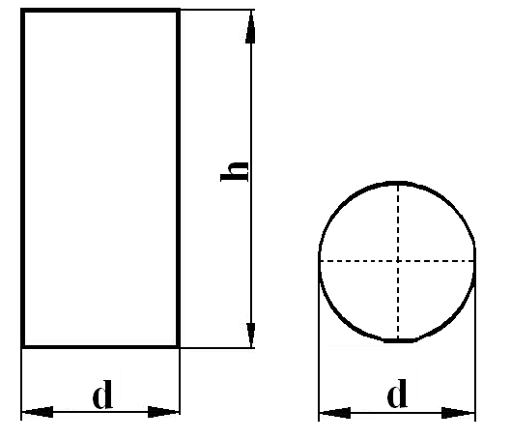
说明：
d —— 试样的直径；
h —— 试样的高度。
图2 圆形试样
4.2.2采用机加工取样，应保证机加工过程中烧结金属多孔材料的内部孔结构不变形、孔隙不被污染。
4.2.3试样应平整，不得有缺边、裂纹、毛刺等缺陷。当h为原材料厚度时，应保留原表面，表面上不应有划痕等损伤；当h为机加工厚度时，表面粗糙度应不劣于原表面的粗糙度。
5 试验设备
5.1 试验机
用于压缩试验的试验机，能够满足静态加载条件，试验机应有足够的刚性，在其压力负荷范围内，不产生失稳。试验机的测力系统应按照GB/T 16825.1的规定进行检验，其准确度应为1级或优于1级。计算机控制系统应满足GB/T 22066的规定。
5.2 压板
试验机上、下压板的工作表面应平行，平行度不低于1：0.0002 mm/mm（安装试样区100mm范围内）。试验过程中，压头与压板间不应有侧向的相对位移和转动。压板的硬度应不低于55 HRC。
6 试验程序
6.1 试样清洗
用丙酮或其他合适的溶剂，清洗试样上沾的油脂和污物并干燥。
6.2 试样尺寸测量
采用相应精度的量具测量试样的相关尺寸，精确到小数点后两位数字。
6.3 压缩试验
6.3.1试验一般在室温10℃~35℃范围内进行。对温度要求严格的试验，试验温度应为23℃±5℃。
6.3.2 安装试样时，试样纵轴中心线应与压头轴线重合。
6.3.3压缩试验速度可根据试验机特点、试样材质和试验目的来确定，但需要保证所测性能的准确性。除有关技术条件或双方协议有特殊要求外，压缩试验应匀速加载，加载速度为0.5 mm/min ~2mm/min。
6.3.4 如果需要测试压缩弹性模量和压缩屈服强度，必要时需要在弹性阶段设定卸载参数。为了实现在弹性阶段的卸载，可根据试样特点调整卸载参数。若卸载曲线不符合要求，允许采用新试样进行重复试验。
6.4数据处理与输出
试验结束后，对数据进行处理，导出相应的压缩应力—压缩应变曲线。
7 性能结果计算
7.1压缩弹性模量Ec
若压缩应力—压缩应变曲线中有明显的弹性变形阶段，则取弹性变形阶段压缩应力与应变的比值作为压缩弹性模量Ec，见图3a。
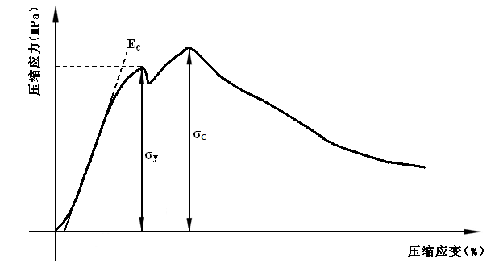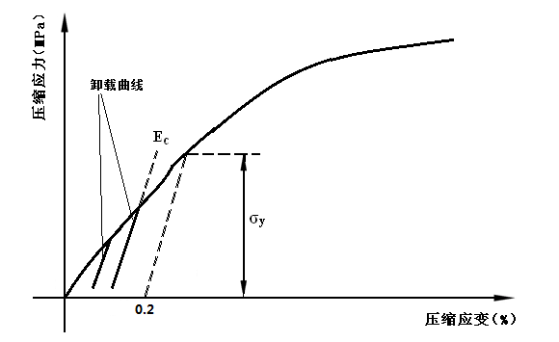
- （b）
说明：
Ec —— 压缩弹性模量；
σ_{y} —— 压缩屈服强度；
σ_{c} —— 抗压强度。
图3 压缩性能示意图
若压缩应力—压缩应变曲线中无明显的弹性变形阶段，则在弹性变形阶段测定卸载曲线，卸载曲线的斜率即为压缩弹性模量Ec，见图3b。
7.2 压缩屈服强度σ_{y}
7.2.1若压缩应力—压缩应变曲线中有较为明显的屈服变化点，则取上屈服点对应的应力值为压缩屈服强度σ_{y}，如图3a所示。
7.2.2若压缩应力—压缩应变曲线中没有明显的屈服变化点，即从弹性变形阶段到平台阶段是缓慢过渡的，压缩屈服强度的取值方法为：过应变为0.2%的点做平行于卸载曲线的直线，其与压缩曲线相交的那一点对应的应力值取为压缩屈服强度σ_{y}，如图3b所示。
7.3抗压强度σ_{c}
对于脆性烧结金属多孔材料，试样压至破坏时压缩应力－压缩应变曲线上所对应的最大应力值取为抗压强度σ_{c}，见图3a。
8 测定性能数值的修约
试验测定的性能结果数值应按照相关产品标准的要求进行修约。如未规定具体要求，测得的性能结果保留小数点后两位数字。

9 试验报告
试验报告至少应包括下列内容：
a) 鉴定测试样品所需的所有细节；
b）所用仪器类型；
c）试样加工方式；
d）测试结果；
e）本标准未规定的操作；
f）影响测试结果的因素；
g）本标准号。

